# 2D 프로젝트 제안서

#### 작성자: 김홍일

제목(가제): 가자 던전으로! 도전-던전

주요 컨셉

* **#동화 풍의 그래픽, #로그-라이트, #슈팅 #심플 #완성도**
* 영웅이 되고 싶은 모험가들이 마지막 하나 남은 던전에 도전한다!
* 마법이 존재하는 중세시대 풍의 판타지 세계관
* 마을에는 상점과 유저 등이 존재하는 멀티 플레이, 던전 입장 시 싱글 플레이
  + 멀티 플레이 공간(마을)에서는 상점 이용과 유저들간의 커뮤니케이션 및 랭크 확인이 가능하다.
  + 싱글 플레이 공간(던전)에서는 자동 원거리 전투로 스테이지의 몬스터를 사냥한다.
* 스테이지 맵 50여 개 제작 (스마트폰 화면 크기보다 조금 큰 콤팩트한 크기)
* 볼륨이 큰 스토리, 몬스터 개수, 넓은 맵 보다는 **작은 볼륨을 제대로 레벨 디자인해서 완성도를 높인다.**

핵심 기능

* 플레이어의 자동 원거리 전투
* 스테이지 별 랜덤 몬스터 출현
* 몬스터의 탄막 공격, AI 디자인
* 스테이지의 장애물과 퍼즐 요소
* 스테이지 클리어 시 랜덤 패시브 선택
* 스테이지 클리어 시 다음 스테이지 랜덤 (제작한 50여 개 중 랜덤)
* 사망 시 마을에서 재화로 영구 패시브 구매 가능
* 사망 시 플레이어의 현재 랭크 확인 (명예의 전당)

위 기능적 사항은 네코랜드 R&D를 통해 구현 가능 확인 완료.

컨셉 이미지

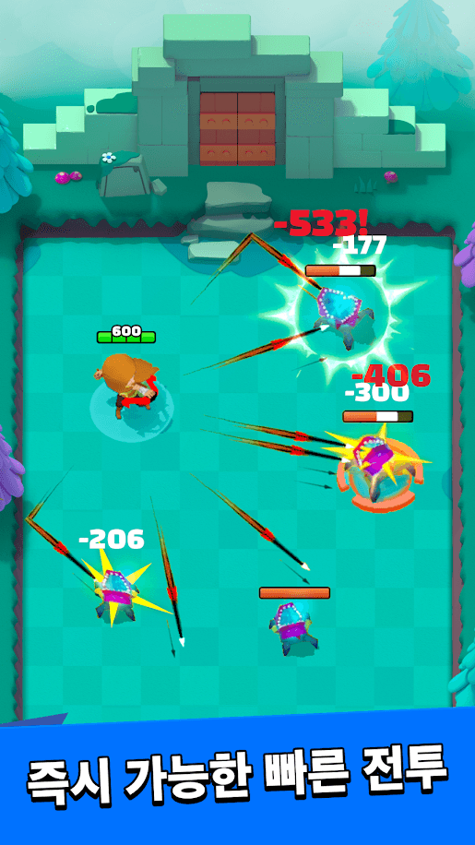 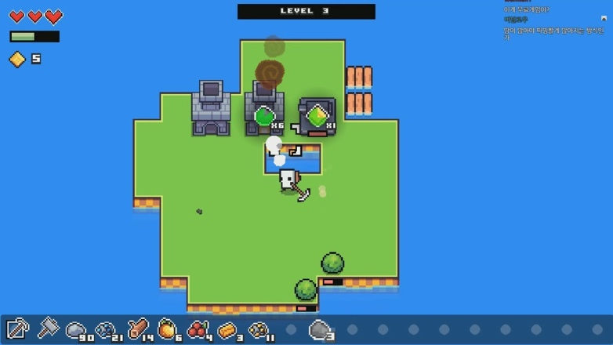

* 궁수의 전설의 자동 전투와 패시브 컨셉 참고
* 리-던전의 장애물과 퍼즐 컨셉 참고
* 포레이저 컨셉의 그래픽 디자인